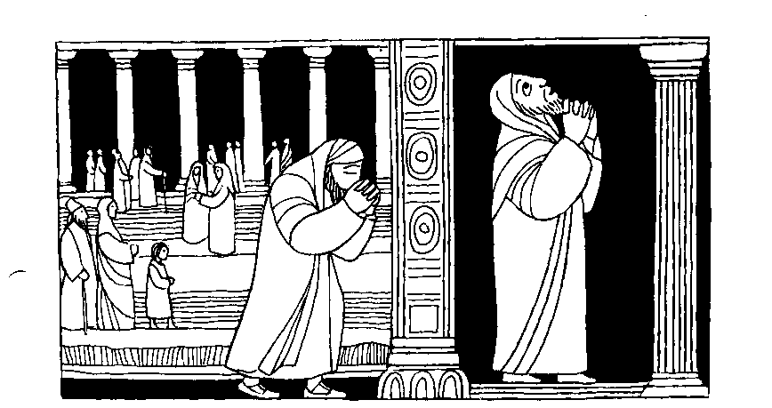

30. Sonntag im Jahreskreis C Lk. 18, 9 - 14
Nr. 54

Der Zöllner kehrte als Gerechter nach Hause zurück, der Pharisäer nicht
Jesus erzählte dieses Beispiel: Zwei Männer gingen zum Tempel hinauf, um zu beten; der eine war ein Pharisäer, der andere ein Zöllner. Der Pharisäer sprach leise dieses Gebet: Gott, ich danke dir, daß ich nicht wie die anderen Menschen bin, die Räuber, Betrüger, Ehebrecher oder auch wie dieser Zöllner dort. Ich faste zweimal in der Woche und gebe dem Tempel den zehnten Teil meines Einkommens. Der Zöllner aber blieb ganz hinten stehen und wagte nicht einmal, seine Augen zu erheben. Er schlug an seine Brust und betete: Gott, sei mir Sünder gnädig! Ich sage euch: Dieser kehrte als Gerechter nach Hause zurück, der andere nicht
Für mein Leben
Vor Gott dürfen wir nicht mit hochmütigem und eingebildetem Herzen hintreten. Gott verzeiht nur dem Demütigen.
Gebet
Zum Altare will ich treten, Gott ist meiner Jugend Freude; fröhlich darf ich zu ihm beten, dienen ihm und opfern heute. Senk Dein Licht und Deine Wahrheit, Vater, in mein Herz hinein, daß sie führen mich in Klarheit in Dein heilig' Zelt hinein;
daß sie weisen mich und leiten auf zu Deinem heil'gen Berg, laß sie immer mich begleiten, bis getan des Lebens Werk.
Du kannst dieses Gebet auch als Vorbereitungsgebet zur hl. Messe beten.

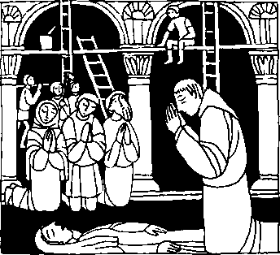
31. Oktober - heiliger Wolfgang
6 | 5 | 3 | 2 | 4 1;
6 | 5 | 3 | 1 | 4 2.

Setze die Wörter richtig ein, und ordne sie dann in dieser Reihenfolge:
1 2 3 4 5 6
c
L
erhöht erniedrigt selbst sich
wer wird
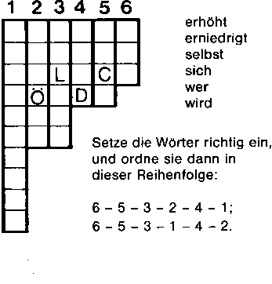

Der heilige Wolfgang ist wahrscheinlich im Jahr 924 geboren. Schon ln frühesterJ ugend bemerkten die Eltern seine große Begabung und die Freude am frommen Leben. Sie brachten ihn deshalb schon bald in das Kloster Reichenau, das für eine gute Schule bekannt war. Zu seiner großen Freude wurde er hier in das mönchische Leben und die Wissenschaften eingeführt. Auf Drängen eines Freundes gab er später die geliebte Einsamkeit des Klosters auf und begab sich zu noch besserer Ausbildung nach Würzburg.
Auf Bitten des Erzbischofs von Trier, dem er freundschaftlich verbunden wasübernahm Wolfgang das Amt des Leiters der dortigen Domschule. Er verachtete alle Ehren und weltlichen Vorteile und war
nur darauf bedacht, seinen Schülern ein gutesOeispiel strenger, christlicher Tugend zu geben. Als der Erzbischof von Trier starb, wanderte Wolfgang nach Maria Einsiedeln in die Schweiz, um dort ein zurückgezogenes Klosterleben zu führen Er trat in den Benediktinerorden ein. Bald vertraute man ihm die Stiftsschule an. Die erhielt sogleich einen großen Zulauf von Schülern. Als Bischof Ulrich von Augsburg das Kloster besuchte, weihte er Wolfgang, obgleich dieser sich in seiner Demut sträubte, zum Priester
Als der neue Gottesmann von den heidnischen Ungarn hörte, machte er sich sogleich mit einigen Gefährten zu einer Missionsreise in dieses Land aut. Jedoch dieses Bemühen scheiterte. Inzwischen wurde Kaiser Otto II. auf den tatkräftigen Priestermönch aufmerksam. Auf seine Anregung hin wurde Wolfgang zum Bischof geweiht und nach Regensburg berufen. Wolfgang nahm die neue Würde nur widerwillig an und fügte sich aus Gehorsam in das verantwortungsvolle Amt. Mit Nachdruck und Eifer ar^{e}beitete er sodann, um seinem Bistum zu kultureller und geistlicher Blüte zu verhelfen. Er reformierte die Klöster und den Priesterstand und versuchtealle Mißstände zu beheben. Er übte einen großen segensreichen Einfluß auf seine gesamte Zeit aus. Während des Aufstandes des damaligen Bayernherzogs, dessen Kinder er erzogen hatte (hl. Heinrich II. und sei. Gisela). gegen Kaiser Otto II. verließ Wolfgang sein Bistum, verbarg sich zwei Jahre lang im Kloster Mondsee im Salzburgischen und soll sich später in eine selbstgebaute Klause am Abersee zurückgezogen haben, die heute noch in der prächtigen, später erbauten Kirche in St.Wolfgang gezeigt wird.
Auch als Bischof hatte Wolfgang, in seiner einfachen Mönchskutte gekleidet, das strenge Fasten und Beten der Mönche beibehalten. Seine große Demut und Heiligkeit ist ausfolgender Begebenhelt zu erkennen, die sich während des Baus einer neuen Klosterkirche ereignete.
Wolfgang stand bei den Arbeitern, um nach dem Bau zu sehen, als eine Frau zu ihnen gebracht wurde. die vorn Teufel besessen war Voll Mitleid seufzte er und sprach zu den Umstehenden: "Wenn ich würdig wäre, durch mein Gebet etwas vom allmächtigen Gott zu erlangen, so würde ich gern bitten, daß er dieses Geschöpf vom bösen Geiste befreie. Dies aber überlassen wir lieber denen, die würdig sind, von Gott erhört zu werden. Wir aber wollen aus Mitleid wenigstens einige Psalmen beten!' Und so geschah es, indes die Frau im tiefen Schlaf auf der Erde lag. Endlich sprach Wolfgang: ”Nehmet sie mit euch und führt sie nach Hause und gebt ihr, wenn sie mag, zu essen." Als sie mit der Frau nach Hause kamen, war sie vollkommen geheilt.

Rätsellösmag von Nr. 53: Jesus sprach zu seinen Zu beziehen beim Kath. Plarramt St. Bruder Klaus
Jüngein betet beharrlich und ermüdet nicht. 8000 München 83, Putzbrunner Straße 272

Nr. 54
30. Sonntag im Jahreskreis C Lk. 18, 9-14
Der Zöllner ging gerechtfertigt nach Hause, der Pharisäer nicht
Zwei Männer gingen zum Tempel hinauf, um zu beten; der eine war ein Pharisäer, der andere ein Zöllner. Der Pharisäer stellte sich hin und betete bei sich: Gott, ich danke dir, daß ich nicht wie die anderen Menschen bin, die Räuber, Betrüger, Ehebrecher oder auch wie dieser Zöllner hier. Ich faste zweimal in der Woche, ich gebe dem Tempel den zehnten Teil meines ganzen Einkommens. Der Zöllner blieb hinten stehen und wagte nicht einmal, seine Augen zum Himmel zu erheben, sondern schlug an seine Brust und betete: Gott, sei mir Sünder gnädig! Ich sage euch: Dieser Mann ging gerechtfertigt nach Hause, jener nicht. Denn wer sich selbst erhöht, wird erniedrigt werden, wer sich aber selbst erniedrigt, wird erhöht werden.
Für mein Leben
Auch ich war manchmal überheblich, hochnäsig und angeberisch. Der Pharisäer steckt in jedem von uns. Ich will deshalb wachsam sein und mich recht bemühen, demütig und bescheiden zu sein; denn nur dem Demütigen schenkt Gott seine Gnade.
Den Stolz hat Gott noch stets vernichtet und Demut immer aufgerichtet.
Lied
Barmherzig ist er allen, die ihm in Ehrfurcht nahn; die Stolzen läßt er fallen, die Schwachen nimmt er an. Es werden satt aufstehen, die arm und hungrig sind; die Reichen müssen gehen, ihr Gut verweht im Wind.
Gotteslob 261/2

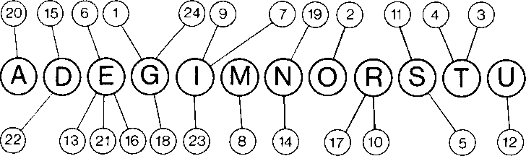

Bravo Heini!
Heini war der einzige Neue in unserer Klasse. Wir hatten 4 Parteien. Die Roten, die Schwarzen, die Juden und den Klub. Die größte Gruppe, etwa 20 Mann, bildeten den Klub. Am besten war es da, wenn man über religiöse Dinge - Messe, Beichte, Religionsunterricht, Papst usw. - mit mehr oderweniger Spott lächelnd hinwegging. In der 11-Uhr-Pause bestieg Rutmeier, ein Mitglied des „Klubs" das Podium, umringt von seinen Getreuen. Er hatte einen Zettel in der Hand und begann daraus eine Litanei vorzulesen, eine gemeine Nachäffung und Verhöhnung der Muttergotteslitanei. Mit Gejohl und Gelächter wurde jede Anrufung begrüßt. Einige schrien: „Bitt für uns". Der Großteil der Klasse saß in den Bänken als unbeteiligte Zuschauer. Heini, über sein Buch gebeugt, schien sich um nichts zu kümmern ... Plötzlich aber, bei einer besonders argen Verhöhnung, riß es ihn empor. Mit einigen Schritten war er vorne am Pult. „Weg dar - Der Kreis um Rutmeier öffnete sich, nach links und rechts flogen die Kerle auseinander . . . In der Lücke stand der „Neue", hochaufgereckt, das Gesicht bleich vor beherrschtem Zorn. Es wurde totenstill in der Klasse . . „Jetzt ist's genug! Da!" Schon hatte Rutmeier 2 Ohrfeigen sitzen, links eine,
rechts eine. Blitzschnell sprang e wie der zurück und wandte sich gegen Ru meiers Gefährten. „Ihr feigen Kerle Packt ihn!" keuchte Rutmeier ... Abe da geschah etwas Unerwartetes. Fas die ganze Klasse, außer den Kluban hängern, stellte sich auf Heinis Seite Rutmeier, der ein großer Feigling war stand plötzlich Heini allein gegenüber Er unterlag dem kräftigen Heini und als ihm dieser die Hand bot zur Versöh nung, rief er: „Du Schwein!" und drehte sich um. Und dieses Letzte war Heinis größter Sieg! „Pfui, Rutmeier, das Schwein bist du," rief einer und „bravo" brüllte die ganze Klasse. Von dieser Stunde an war Heini und seine drei katholischen Freunde, von der ganzen Klasse geachtet.
Aus: „Licht der Berge" Kral-Verlag, Abensberg

Rätsellösung von Nr 51 Wenn aber der Menschensohn kommt, wird er dann auf der Erde noch Glauben antreffen?

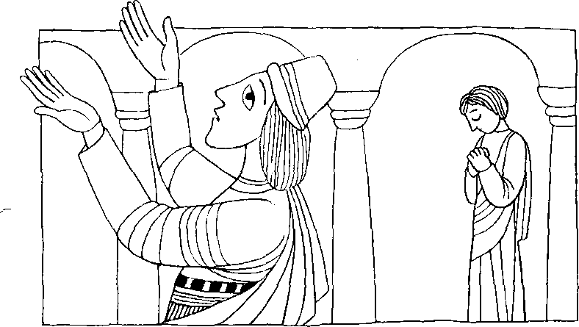
Nr. 55 30. Sonntag im Jahre kreis C
Lk. 18, 9 —14
Der Zöllner ging gerechtfertigt nach Hause, der Pharisäer nicht
Jesus erzählte ein Gleichnis: Zwei Männer gingen in den Tempel hinauf, um zu beten; der eine war ein Pharisäer, der andere ein Zöllner. Der Pharisäer betete: Gott, ich danke dir, daß ich nicht wie die anderen Menschen bin, die Räuber, Betrüger, Ehebrecher oder auch wie dieser Zöllner hier. Ich faste zweimal in der Woche, ich gebe dem Tempel den zehnten Teil meines ganzen Einkommens. Der Zöllner blieb hinten stehen und wagte nicht einmal seine Augen zum Himmel zu erheben, sondern schlug an seine Brust und betete: Gott, sei mir Sünder gnädig! Ich sage euch: Dieser Mann ging gerechtfertigt nach Hause, jener nicht. Denn wer sich selbst erhöht, wird erniedrigt werden, wer sich aber selbst erniedrigt, wird erhöht werden.
Für mein Leben: Ich will nie Gott meine guten Werke vorhalten, sondern daran denken, daß ich vor ihm immer ein schwaches und sündiges Geschöpf bin.
Gebet um Demut: Hilf mir, Herr, meinen Stolz zu überwinden, damit ich nie über andere richte.

Unsere Kurzgeschichte

Heute ist der Weltmissionssonntag. Was verkünden
die Missionare den Menschen?
Wenn du die folgenden Wörter richtig einsetzt, erhältst du das Lösungswort.
Misereor — Missio — Sternsingen — Adveniat — Gefahren — Sendung — Predigt— Katechist —Missionar — Geld
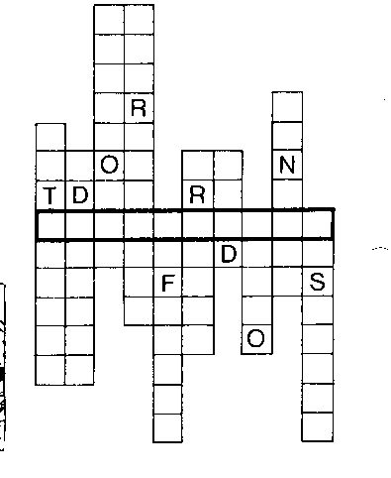
„Ich werde es nachher sagen!"
Heute ist dos Fest des heiligsten Nomens Morid. Hier ouf der Mission ist ein Mädchen- Internat, dos die Schwestern vom heiligen Josef von Cluny mit Liebe und Sorge leiten. Es sind dort schon beinohe fünfzig ofrikonische Mädchen. Heute hoben olte, die schon getouft sind, zu Ehren der lieben Muttergottes die heilige Kommunion empfangen, und mit Begeisterung während der heiligen Messe gesungen.
Im loufe des Vormittags bat eines dieser Kinder — eine Kleine von elf Johren — ollein mit der Mutter Oberin sprechen zu dürfen. Es wurde ihm erlaubt. Als es ins Zimmer der Oberin trat, streckte es ihr beide Händchen entgegen, mit den offenen Hondflächen nach oben und sproch: „Mutter, strofe mich, gib mir Tatzen, bitter — »Aber warum?", frogte die Mutter Oberin erstount. „Schlage fest zu, fest, ich verdiene es", drängte dos Kind; »ich werde es nachher sagen!" — Freudig nahm es die selbst erbetene Strofe in Empfong. Dann enthüllte es ruhig und getröstet, trotz einiger Tränchen, die der Schmerz in die Augen trieb, dos Geheimnis. »Du weißt, Mutter Oberin, meine Mutter ist noch Heidin. Sie konn sich nicht entschließen, Christin zu werden. Do fiel mir ein, ich könnte dieses Opfer dem lieben Heiland darbringen durch die liebe Muttergottes, um meine Mutter zu bekehren. Die liebe Muttergottes wird mich hören, nicht wohr?" ... Mit hoffnungsfrohem Herzen ging die Kleine fort.
Ich glaube sicher, doß die liebe Muttergottes im Himmel über diesen merkwürdigen Einfoll gelächelt hot; meint Ihr nicht auch?... Und dieses Lächeln wird, wie ich hoffe, die erbetene Gnade vom göttlichen Sohn erlangen.
Von Poter Josef Bernhord Con5olves, Jesuit, Mission Lifidzi

_{de})
I siT

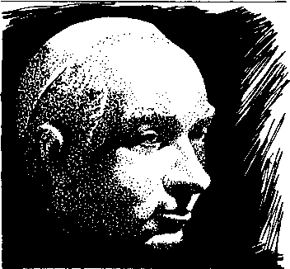
23. Oktober - Anton Maria Gieret ein moderner Heiliger

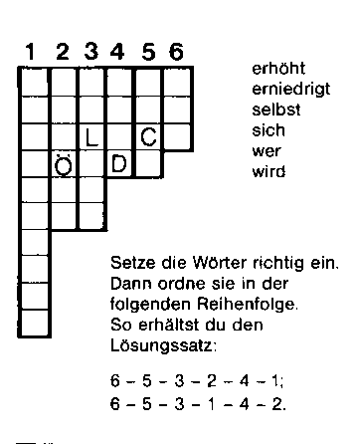
Am 7. Mai 1850 wurde Anton Maria Claret, ein großer Marienverehrer, heilig gesprochen Er hatte eine solche Liebe zu Maria, daß ihm sein Leben lang die ständige Zwiesprache mit ihr selbstverständlich war. Im Jahre 1807 in Nordspanien geboren, sorgte er sich schon ats Fünfjähriger darüber, daß
soviele Menschen unbekümmert der Hölle zueilen. Auf dem Schoß der Mutter lernte er den Rosenkranz, der sein ständiger Begleiter wurde, ob er zu einem Marienheiligtum pilgerte, oder in Werkstätten arbeitete. Im Alter von 22 Jahren studierte Anton Maria Claret Philosophie. Während einer Krankheit wurde er vom Teufel gegen die heilige Reinheit versucht. Mit großer Innigkeit rief er zur Muttergottes, und nun sah er in einer Vision Maria zu seiner Rechten, vor der er selbst in Gestalt eines kleinen Kindes stand. Maria krönte das Kind mit den Worten: „Antonio, diese Krone wird dir gehören, wenn du siegst." Der Teufel, der zu seiner Linken stand, mußte weichen, aber er gab den Kampf nicht auf, er versuchte ihn in anderer Weise weiter. Wir kennen 23 Gelegenheiten, bei denen der Heilige am Rand des Grabes stand, und immer wurde er durch Maria gerettet. Zwei plötzliche Heilungen lebensgefährlicher Wunden hat Pater Claret einfach mit den Worten erklärt: »Helfen sie mir dem Herrgott danken, heute Nacht hat mich die Muttergottes geheilt." Es ist sicher nicht erstaunlich, daß die Hölle einen Mann wie Pater Claret haßte.
Nachdem er zum Priester geweiht war, durchwanderte er ganz Katalonien bis zu den Kanarischen Inseln. Seine Predigten schätzt man auf über 25000. Obwohl er meist nur 3 Stunden auf einem Stuhl sitzend schlief, weder Fleisch aß noch Wein trank und oft bis zu 12 Stunden im Gebet vor dem Allerheiligsten weilte, verfaßte er noch 121 religiöse Werke mit 145 Bänden, die in einer Gesamtzahl von 11 Millionen auf dem Büchermarkt erschienen sind. Hunderttausende fromme Bücher und Zeitschriften verteilte er gratis, so sehr war er von der Macht der Presse überzeugt
Pater Claret wurde Erzbischof und Gründer des Ordens der Claretiner Diese tragen seinen Namen und seinen Geist als Diener des Unbefleckten Herzens Mariens weiter durch unsere Zeit.

Mein Wochenvorsatz zum Heiligen Jahr:
Wenn über andere schlecht geredet wird, will ich sie in Schutz nehmen.
So 0I⁻Mo DIDie OTMi 01 Do 01Fr Of Sa

Ratsellösung von Nr. 50: Jesus Sprach zu seinen Jüngern betet beharrlich mad ermüdet nicht
Zu beziehen beim Kath Plarramt St Bruder Klaus 8000 München 83, Putzbrunner Straße 272

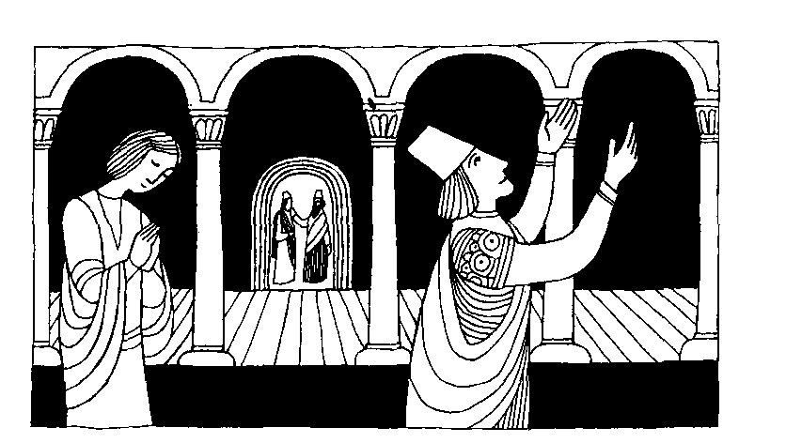
Nr. 52 30. Sonntag im Jahreskreis C
'

Weltmissionssonntag
Lk 18, 9 - 14
Der Zöllner ging gerechtfertigt nach Hause, der Pharisäer nicht
Zwei Männer gingen zum Tempel hinauf, um zu beten; der eine war ein Pharisäer, der andere ein Zöllner. Der Pharisäer stellte sich hin und betete bei sich: Gott, ich danke dir, daß ich nicht wie die anderen Menschen bin, die Räuber, Betrüger, Ehebrecher oder auch wie dieser Zöllner dort. Ich faste zweimal in der Woche, ich gebe dem Tempel den zehnten Teil meines ganzen Einkommens.
Der Zöllner aber blieb ganz hinten stehen und wagte nicht einmal, seine Augen zum Himmel zu erheben, sondern schlug an seine Brust und betete: Gott, sei mir Sünder gnädig!
Ich sage euch: Dieser Mann ging gerechtfertigt nach Hause, jener nicht. Denn wer sich selbst erhöht, wird erniedrigt werden, wer sich aber selbst erniedrigt, wird erhöht werden.
Für mein Leben
Nie darf ich vor Gott so sprechen, wie es der Pharisäer tat. Ich will nicht mit meinen Leistungen und Fähigkeiten vor Gott und meinen Schulkameraden oder Freunden angeben, denn wie oft habe ich gesündigt und Fehler gemacht. Ich will Gott bitten, daß er mir ein demütiges und bescheidenes Herz schenkt.
Gebet
Erbarm dich Vater über mich,
verzeih mir meine Sünden.
Sonst kann ich nicht vor dir bestehn und keine Rettung finden.

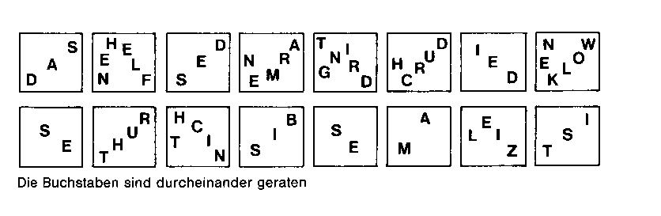

den können. Die Ärmsten der Armen leben dort ohne den Beistand der Kirche. Doch ich weiß, wer hinübergeht, der wird die Insel nie wieder lebend verlassen können. Nach langen Schweigeminuten steht Pater Damian aul: Nehmen sie mich, ich werde gehen, um Christus in den Armen von Molokai zu dienen.
Sein Erkundungsmarsch quer über die Lepra- Insel zeigt Pater Damian das ganze Elend: Kaum Medikamente. nur wenig Verbandszeug, keine Ärzte, keine Schwestern; wer sich selbst nicht helfen kann, verhungert. Der seelische Zustand der Kranken ist niederschmetternd Molokai ist die Hölle. Bei seiner Ankunft spürte Pater Damian die Abneigung der Kranken. Ihre Blicke verrieten: Was will derGesunde hier? Langsain gewinnen sie Zutrauen. Pater Damian baut als erstes feste Blockhäuser. Es entstehen Wasserleitungen, Krankenhäuser, Waisenheime. Alle Leichtkranken müssen helfen; dies ist der beste Weg, sie von ihrer Krankheit abzulenken. Pater Da- mien erklärt ihnen den Sinn der Frohen Botschaft, erzählt ihnen vom Heiland, der selbst die Ärmsten nicht vergißt. Immer mehr erkennen die Kranken, daß Pater Damian ihnen nicht nur ihr Kanksein erleichted und die Beschwerden lindert, sondern ihnen vor allem als Priester Stärke, Mut und Zuversicht aus dem Glauben gibt. Nach 12 Jahren unermeßlicher Missionsarbeit macht Pater Damian eines Abends eine furchtbare Feststellung: Beim Fußbad entdeckt er an sich den Anfang der Lepra. Vier Jahre arbeitet er noch. Aber während der Aussatz zuerst gewöhnlich Finger und Hände zertrißt, blieben bei Pater Damian Finger und innere Handflächen wie durch ein Wunder gesund, so daß er bis zuletzt die hl. Messe feiern konnte. Am 15. April 1889 stirbt er. Nach Jahren veranlaßte der belgische König die feierliche Überführung seiner Gebeine in die Heimat. Er ordnete für Pater Damian ein Staatsbegräbnis an.
0 Jesu Christe, wahres Licht, erleuchte, die dich kennen nicht, und bringe sie zu deiner Herd, daß ihre Seel auch selig werd.
Damian Deveuster, Missionar in der Südsee
Damian war ein fröhlicher Bauernbursche aus Flandern In der Dorfkirche war Volksmission. Die Predigt der Missionare beeindruckte ihn sehr. Er fragte sich, ob Bauer wohl der rechte Beruf für ihn sei oder ob Gott eine andere Aufgabe für ihn bereithalte. So fuhr er zu seinem älteren Bruder nach Löwen, der Missionspater war, um mit ihm über seinen Berufsweg zu sprechen. Dort entschied er sich, ebenfalls Missionar zu werden
Damian war intelligent und fleißig. Sechs Jahre nach seinem Eintritt ins Kloster wurde er zum Priester geweiht. Seine Primiz aber konnte er nicht mehr im Heimatdorf feiern, denn er mußte für seinen erkrankten Bruder in die Mission aul die Südseeinseln.
Zuerst war er einige Jahre in Puna. Eines Tages besuchte der Bischof seine Missionare. Er erzählte von der Insel Molokai, auf die die Leprakranken gebracht werden, um sie von den Gesunden zu isolieren. Man überläßt sie dort ihrem Schicksal. Bedrückt sagte der Bischof: Bisher habe ich noch keinen Missionar für Molokai fin-

Rätsellösmag von Nr 51: Solange Mose seine Hände Zu beziehen beim Kath. Flarramt St Bruder Klaus
erhoben hielt, war Israel stärker als der Feind. 8000 Munchen 83, Putzbrunner Straße 272

1.2C

PrirrICCO
Lacturci
‚CC( Domingo del Tiernpo Ordinano C
Sir 35, 15-17
EI sonor es un Dios justo que no puede ser parcial; no es parciai contra el pobre, escucha las stiplicas del oprimido; no desoye los grItos del huerfano o de la vtuda cuando repite su queja; aus penas consiguen su favor y su grito alcanza las nubes; los gritos del pobre atraviesan las nubes y haste alcanzar a Dios no descansa; no ceja haste que Dios le atiende, y el juez justo le haue justicia-
Er)te
Labung
30. Sonntag im Jahreskreis
Sir 35,15b.17.20
Der Herr ist der Gott des
Rechts, bei ihm gibt es keine Begünstigung. Er mißachtet nicht das Schreien der Waise und der Witwe, die viel zu klagen hat. Wer Gott wohlgefällig dient, der wird angenommen, und sein Bittruf erreicht die Wolken.

DER SONNTAG

uche nicht einen hohen Berg, als wärest du
.L.3 dort näher bei Gott Erhebst du dich, so zieht er sich zurück; erniedrigst du dich, so neigt er sich zu dir herab. Augustinus

23. Oktober 1983
30. Sonntag im Jahreskreis
lk 18,9-14
Gerechtfertigt?

Horst Loreck
ICH und DU ?
Pharisäer
... und Zöllner
Kirchgänger
. . und Fernstehende
Bürger
... und Rocker
Alle Guten
. , . und alle Schlechten
Ich gebe ja gerne zu, daß auch mir das Evangelium vom Pharisäer und Zöllner manchmal wie gerufen kam. Damit kann man die Frommen so richtig auflaufen lassen. Bis mir klar wurde, daß es gar nicht um das religiöse Verhalten von zwei Menschen geht, sondern um ihre Vorstellung von Gott Der Gott dieses Evangeliums führt keine Strichliste über die Zahl von Kniebeugen und Kreuzzeichen. Er ist dem nahe, der sich ihm vorbehaltlos öffnet, ob er nun Pharisäer oder Zöllner heißt.
Peter Bucher

Christentum seitenverkehrt
Bei wem und mit wem ist Gott denn wirklich?

Das Bild unserer Pfarrei
10. Jg. Nr. 10- 1980 Seite 8

stiegt
DER SONNTAG (Lesejahr C)

Pharisäer
Wenn wir
keine Fehler hätten,
würde es uns nicht soviel
Vergnügen bereiten,
bei anderen welche
zu entdecken. Rcdefoucauki
Über Pharisäer zu reden,
ist immer schlecht. Man wird leicht selbst einer._{Mon Albrede}
Pharisäer
und Zöllner
der philippinischen
lloko-&bel
Paul Reding
26. Oktober
1980
30. Sonntag im Jahreskreis
Ich habe alles getan,
was mir zum Heile gereicht,
habe die beste Seite gezeigt,
eckte nirgendwo an.
Was in meiner Macht lag,
habe ich bewirkt,
gab ab, was vertraglich geregelt,
diente untertänigst, wo es verlangt, steckte zurück, weil es augenblicklich geboten, reichte die-Hand,
verbat mir aufreizende Zoten,
lachte nur dann, wenn Lachen befohlen, weinte, weil es allgemeine Trauer gebot.
Und nun kommt ihr,
sagt mir, ich hätte versagt,
sprecht da von ohen und unten, sprecht vom ersten Platz
und dem letzten.
Daß ich nicht über euch lache,
ich vertret meine Sache
und behalt meine saubere Weste. Poul Reding
Gott ist
an der Reihe
Das Gebet des Pharisäers ist fromm und Ausdruck geübter Gebetserfahrung. Aber es enthält keine Bitte um Vergebung. Nach eigener Einschätzung hat er alles richtig gemacht im Leben. Wenn einer an der Reihe ist, wenn einer etwas schuldet für all die gut funktionierende Unterwürfigkeit, - dann ist es Gott. Doch im Gleichnis von Vergebung und Gnade sind de Seiten scheinbar verkehrt. Dem Pharisäer wird die Annahme verweigert. Angenommen wird nicht jener, der keiner Umkehr bedarf, sondern der andere, der vor Gott kapituliert, weil er nichts in Händen hat, was er anbieten könnte. Er stellt sich Gott ohne Bedingung. Ihm legt er seine Zukunft in die Hand und erwartet sein Erbarmen. Er fühlt sich abhängig von der Gnade und stellt Gott an den
richtigen Platz. Norrt E. Neuhäusler
Wie schwer ist es doch, sich selbst zu erkennen und seine Höhe und Tiefe richtig einzuschätzen!
Wie leicht ist es doch, sich höher zu machen, um vor seiner Kleinheit bestehen zu können!
Wie leicht ist es doch, zu unterschätzen,
wie leicht man sich selbst überschätzt!
Josef Dirnheck

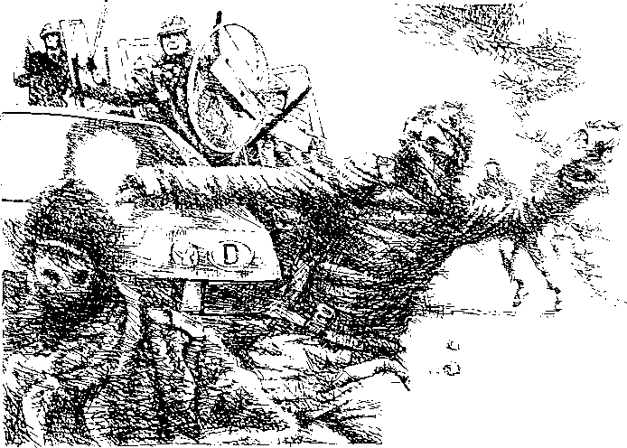
Unsere Zeichen

Das Stück .Zöllner und Pharisäer wird jeden Tag neu in ungezählten Variationen aufgeführt. „Gott, ich danke dir, daß ich nicht wie die anderen Menschen bin ...", so korrupt wie dieser Polizist, so wirr im Kopf wie dieser Demonstrant, so kriegslüstern wie dieser Reagan, so hinterhältig wie diese Kommunisten. Motto: Den anderen mit Dreck bewerten, ist das einzige Mittel, um sauber zu bleiben. Das Stück ist 2000 Jahre alt. Und schlecht.
Chaoten
und
Bullen

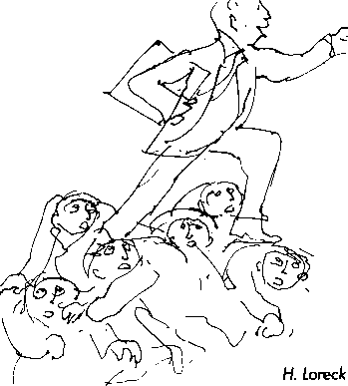 | Wenn wir sterben, werden wir nicht  aufgrund der getanen Arbeit gerichtet,  sondern danach, wieviel Liebe wir in diese Arbeit  hineingelegt haben.  Mutter kreso

Zum
2. Timotheus-
briet
POSTSCRIPTUM
2 Tim 4,6-8.16-18/dirnbeck
Mein lieber Timotheus I
Immer mehr begreife ich jetzt, was es heißt, Christus ähnlich zu sein; ich meine, Christus wirklich ähnlich zu sein, in allem ähnlich zu sein .
Du kannst mir glauben, es ist ein anderes, ob Du mehr oder weniger im Überschwang einer Hochstimmung sagst, was Du auch genauso empfindest: Nicht mehr ich lebe, sonderll Christus lebt in mir! Und es ist ein anderes dies auch dann zu empfinden, wenn es ans Leiden geht ...
Jetzt, wo es wirklich nur noch eine Frage einer kurzen Zeitspanne ist, bis ich meine Verkündigung mit der Hingabe meines Lebens krönen werde dürfen, kann ich es ja sagen: Oft sind es die kleinen Enttäuschungen, die viel mehr weh tun als die großen. Zu erleben, daß sich die anderen nicht so verhalten, wie man im stillen gehofft und erwartet hat, kann eine größere Folter sein als mit Ruten gestrichen zu werden
Siehst du, Timotheus, als bei meiner ersten Verteidigung mich alle im Stich gelassen haben, da habe ich gespürt, was es heißt, Christus ähnlich zu sein, der in der Gründonnerstagnacht ebenfalls von allen auf die er sich stützte, im Stich gelassen wurde!
In diesem Sinne
Dein Paulus
30. Sonntag im Jahreskreis C Die Demut
weiß niemals,
daß sie demütig ist.
M. Luther
Fortgeschrittenes
Christentum
Der kürzlich verstorbene evangelische Theologe Helmut Thielicke erzählte einmal, daß er kurz nach dem Krieg einen Besuch in einem von Bombenangriffen arg mitgenommenen Haus gemacht habe. Thielicke bedauerte dem Gastgeber gegenüber die Zerstörung."Sprechen Sie nicht von Bedauern", sagte der Gastgeber, „auch bei diesem Verlust habe ich die Gnade Gottes erfahren." Thielicke war betroffen von soviel Frömmigkeit und christlicher Demut. Allerdings nicht lange. Denn der Gastgeber fuhr in seiner Rede fort: „Gott hat mirnämlich geradesowenig Raum gelassen, daß ich nach dem Krieg keine Flüchtlinge aufnehmen mußte."

